html 输出

Author: 智能2111 沈超凡
Description: 修复一些已知问题
Date: 2023-02-11 00:51:29
LastEditors: jarrycf 1354602179@qq.com
LastEditTime: 2023-02-20 21:45:07

一 、选择题 20*1
1. HTML指的是（ ）
A. 超文本标记语言 B. 家庭工具标记语言
C. 超链接和超文本标记语言 D. 超文本传输协议

2.WEB标准的制定者是（）
A．微软公司 B．甲骨文公司 C．万维网联盟（W3C） D．网景公司

3. 浏览器对HTML 文档起到了（）作用
A. 浏览器用于创建HTML文档 B. 浏览器用于展示HTML文档
C. 浏览器用于发送HTML文档 D. 浏览器用于修改HTML文档

4.（）标签用于表示HTML文档的开始和结束
A. BODY B. HTML C. TABLE D. TITLE

5. 下面不是文本标签属性的是（ ）
A．nbsp B．align C．color D．face

6. WEB安全色所能够显示的颜色种类为（ ）
A. 216种 B. 256种 C. 千万种 D. 1500种

7. 网页中图片使用的格式不包括（ ）
A. gif B. jpeg C. bmp D. psd

8. <area>标签使用时需要和（ ）标签一起使用。
A. <img> B. <map> C. <figure> D. <meta>

9. background-position默认的位置是（ ）
A. 左上角 B. 右下角 C. 左下角 D. 右下角

10. <ul>默认的项目符号是（）
A. 空心圆 B. 实心圆 C. 实心正方形 D. 空心正方形

ACBBA
ADBAB

11. 使用内嵌式添加CSS样式，CSS样式需要写在（）
A．<title>和</title>标记之间 B．<head >和</head>标记之间
C．<body>和</body>标记之间 D．<style>和</style>标记之间

12. 下列标记中，用来设置文本为粗体的是（）
A．< u></u> B.<del><./del>
C.<strike></strike> D.<b></b>

13.在CSS中，用于设置首行文本缩进的属性是（）
A．text-decoration B.text-align
C. text-transform D.text-indent

14 .下列选项中，可以改变盒子模型外边距的是（）
A.padding B.margin C.type D.boder

15. 使用内嵌式添加CSS样式，CSS样式需要写在（ ）
A．<title>和</title>标记之间 B．<head >和</head>标记之间
C．<body>和</body>标记之间 D．<style>和</style>标记之间

16.下列标记中，用来设置文本为粗体的是（）
A．< u></u> B.<del><./del> C.<strike></strike> D.<b></b>

17.下列选项中，可以改变盒子模型外边距的是（）
A.padding B.margin C.type D.boder

18.（ ）标签用于表示HTML文档的开始和结束
A. BODY B. HTML C. TABLE D. TITLE

19.下列选项中，可以改变盒子模型外边距的是（ ）属性
A.padding B.margin C.type D.border

20. 下列选项中，对HTML5新功能和新特性支持最好的浏览器是（ ）
A. IE浏览器 B. 火狐浏览器 C. Google浏览器 D. Opera浏览器

DDDBD
DBBBC

21. 在HTML5中，头部内容通常包含在以下哪个结构元素内（）
A. nav B. header C. aside D. footer

22. 下列标签中，哪个标签可以产生一条水平线（）
A:BR B:HR C:LINE D:nbsp

23. 用于设置鼠标悬停时图像的提示文字的是哪一项（）
A:title B:alt C:width D:height

24. HTML5中,可替代标记来定义页面底部的元素是()
A:nav B:header C:aside D:footer

25. 在HTML5中，头部内容通常包含在以下哪个结构元素内()
A:nav;B:header;C:aside;D:footer;

26. CSS样式引用方式不包括哪种类型？()
A:内嵌式 B:行内式 C:链接式 D:复合式;

27. p元素id属性值以“main”结尾的CSS3样式规则为()
A:p[id^=“one”] B:p[id$=“main”]; C:p[id*=“demo”];D:p[id！=“demo”];

28. 根据元素层级关系选择元素是CSS3新增的哪种选择器？()
A:关系选择器;B:属性选择器;C:伪类选择器;D:复合选择器;

29. background-size属性值设置为____时，将背景图像等比例缩放到宽度或高度与容器宽度或高度相等，背景图像始终被包含在容器内。()
A:auto;B:cover;C:contain;D:length;

30. border-colors属性可以设置边框颜色数量为()
A:1 B:2 C:3 D:4

BBADB
DBDCD
注：28题的正确答案应该是结构伪类选择器

31. text-shadow默认投影方式是()
A:外阴影;B:内阴影;C:水平偏移;D:垂直偏移;

32. 如果背景图像的 background-attachment 属性为 _____，background-origin属性没有效果。()
A:scroll;B:fixed;C:strech;D:relative;

33. 设置或检索对象中文本阴影及模糊效果的属性是（）
A:text-overflow;B:text-shadow;C:text-style;D:word-wrap;

34. 设置或检索弹性盒模型对象的子元素的排列方式的CSS属性是（）
A:box-orient;B:box-direction;C:box-flex;D:box-lines;

35. （ ）属性为视频指定一个浏览器自带的播放控制器。
A:src; B:source; C:controls; D:loop;

36. audio元素中src属性的作用是（ ）
A:提供播放、暂停和音量控件;B:循环播放;C:指定要播放音频的URL;D:插入一段替换内容;

37. HTML5表单的提交时，若不想进行自动验证，可以设置下列哪个属性（）A:required;B:novalidate;C:action;D:autocomplete;

38. HTML5中，用于指定页面加载后是否自动获取焦点的input属性是（）
A:form属性;B:autofocus属性;C:multiple属性;D:autocomplete属性;

39. 在 HTML5 中，哪个属性用于规定输入字段是必填的（）
A:required;B:formvalidate;C:validate;D:placeholder;

40. 下列属于HTML5新增的结构标签的有（）
A:section; B:aside; C:header; D:div;

ABBAC
CBBA
ABC

41. 下面的应用软件，可以用于网页制作开发的是（）
A:Editplus;B:sublime;C:Dreamweaver;D:3Dmax;

42. background-origin属性的可取属性值包括（)
A:padding-box; B:border-box; C:content-box; D:margin-box;

43. border的属性包括（）
A:color;B:width;C:style;D:height;

44. 下列标记中，用来设置文本为粗体的是（）
A. <u></u> B.<del></del> C. <strong></strong> D. <b></b>

45. <img/>标记链接图片路径的属性是（ ）
A. src B. alt C.width D. height

46. 下列选项中，用于清除超链接默认的下划线的是（）
A. text-decoration:none B.text-decoration:underline
C. text-decoration:overline D.text-decoration:line-through

ABC
ABC
ABC
CD
A
A

二、填空题 10 * 1

1. ______是DCloud（数字天堂）推出的一款支持HTML5的Web开发IDE

2. 标记中，通过_____属性指定显示的页面

3. 谷歌浏览器提供了开发者工具，用于调试代码设置断点的是_____面板

4. background-color的默认值为______

5. 新的HTML5全局属性，______属性用于规定元素内容是否是可编辑的

6. HTML5中的______元素用于定义导航链接

7. 网页当中的常见图片格式有jpg格式，______格式和_____格式

8.使用_____属性来设置网页元素的背景颜色

9. ______属性用于设置内边距

10. 定义表单时，_____属性用于定义表单数据的内容类型

HBuilder
href
Sources
transparent
contenteditable
<nav>
gif png ( jpeg )
background-color
padding
enctype

11.提交表单信息到服务器的方式有____方式和_____方式

11. CSS又称为_________，用来控制网页元素外观

12. 标签中并不包含渐变颜色的信息，需要使用_____标签定义

13. 角度是指水平线和渐变线之间的角度，_______方向计算

14. 径向渐变指颜色从中心点开始，依据_____形状进行扩展的渐变

15. 可以使用_______方法定义透明颜色

16. 可以使用______属性设置阴影颜色

17. HTML5中____元素经常被用于定义一篇日志、一条新闻或用户评论等

18. HTML5中_____元素用来定义当前页面或者文章的附属信息部分

19. HTML5中_____元素用于对网站或应用程序中页面上的内容进行分块

20. _____设置或检索是否使用省略标记表示对象内文本的溢出

Get Post
层叠样式表
<linear-gradient>
注：
shape 的 <gradient> 属性可以设置渐变颜色的角度，必须是 45 的整数倍1
linear-gradient 的 <gradient> 属性可以设置渐变线的起始点位置或方向，以及颜色停止点2
radial-gradient 的 <gradient> 属性可以设置渐变圆的形状、大小、位置和颜色停止点3
逆时针
椭圆或圆形
rgba()
box-shadow
<article>
<aside>
<section>
text-overflow

21. ______属性用来为元素每个边框添加不同颜色

22. CSS 3新增了_____属性，可以控制背景图像的显示大小

23. rgba(r,g,b,alpha) 中,alpha设置为0表示____

24. 使用_____属性来设置网页元素的背景颜色

25. 通常____属性用来判断背景是否包含边框区域

26._____用于设置内边距

27. CSS3增加了_____属性，可以为网页元素实现圆角效果

28. HTML5中，______元素用于表示指定范围内的数值

29. HTML5中，____元素用于定义一个正在完成的进度条

30. 网站由网页构成，并且根据功能的不同，网页又有____和动态网页之分

border-color
background-size
完全透明
background-color
background-clip
padding
border-radius
<meter>
<progress>
静态网页

31. 网页的根标记是<html></html>，主体标记是<body></body>，标题标记是____

32. id选择器使用_____进行标识，后面紧跟id名

33.在CSS中，用于设置边框颜色的是_____属性

34. 在CSS中，用于设置外边距的是_______属性

35. HTTP的中文含义是______________

36. ____标记在HTML页面中用于创建水平线

37. 表格的标题标记为______

38. 表格的表头标记为______

39. 要使下拉选择框的选项被默认选中，应对<option>标记设计_____属性

40. 谷歌浏览器打开调试工具的快捷键是_____

<title></title>
#
boder-color
margin
超文本传输协议
<hr>
<caption>
<th>
selected
F12

三、判断题 10 * 1
1. HTML5采用宽松的语法格式，标签可以不区分大小写。（）

2. HTML5相比HTML4，在DOCTYPE声明、命名空间声明和字符编码方式设置方面都做了简化。（）

3. 开头处可以不使用标记为所有的HTML5文档指定HTML版本和类型。（）

4. 一个HTML5文档可以含有多对标记（）

5. 一个HTML5文档只能含有一对标记，且标记必须在标记内（）

6. 在HTML5语法中，属性值不放在引号中也是正确的（ ）

7. 在HTML5语法中，所有标志性属性的属性值都可以省略（ ）

8. HTML中，UL标签用于定义一个有序列表（ ）

9. 浏览器中显示的所有文本、图像、音频和视频等信息都必须位于（body）标记内（ ）

10.在HTML5中，checked="checked"可以省略为checked， readonly="readonly"可以省略为readonly( )

对对错错对
对错错对对

11.在HTML5中，默认情况下，图像、链接和文本是可以拖动的，也就是说，不用额外编写代码，用户就可以拖动它们。（）

12. 在HTML中创建超链接非常简单，只需用<a></a>标记环绕需要被链接的对象即可（）

13. 在图像常用格式中，JPG是一种有损压缩的图像格式（）

14. Background-size属性除cover和contain外，可以设置一个或两个值，一个必填，一个选填。第一个值用于指定背景图像宽度，第二个定义背景图像高度（）

15. border-color属性可以为元素边框添加唯一的颜色（）

16. text-shadow设置元素文本阴影，box-shadow是给对象实现阴影效果。（）

17. 背景图像默认位于元素的正中间，并在水平和垂直方向上重复（）

18. 弹性盒布局模型的目的是提供一种更加高效的方式来对容器中的条目进行布局、对齐和分配空间（）

19. 在CSS中margin属性是复合属性，包括上外、右外、下外、左外四个边距（）

20. HTML5音频的特点是所有浏览器都支持（）

对对对对错
对对对对错

21. 当controls和autoplay属性都没有的话，音频加载后也不能播放（ ）

22. 在不同的浏览器中，相同的视频其播放控件的显示样式可能不同（ ）

23. color类型用于提供设置颜色的文本框，用于实现一个RGB颜色输入（）

24. multiple属性指定输入框不能选择多个值，该属性适用于email和file类型的input元素（）

25. 在使用标记时，需要通过id属性为其指定一个唯一的标识，然后为input元素指定list属性，将该属性值设置为option元素对应的class属性值即可（）

26. 用户无法通过CSS调用实现圆角效果()

27. 在HTML5语法中，属性值不放在引号中也是正确的()

28. 在HTML5语法中，所有标志性属性的属性值都可以省略()

29. css中，径向渐变使用radial-gradient属性设置（）

30. 网页主要由文字、图像和超链接等元素构成，但是也可以包含音频、视频以及Flash等（ ）

31. 在CSS中border属性可用于改变元素的内边距（）

对对对错对
错对错对对
错

四、简答题 4 * 5

CSS3有哪几种种基本的选择器？
标签
类
Id
通配符
后代
子代
并集
交集
伪类
属性选择器 如：img[src] {width: 100px;} 帮我模仿属性选择器的例子补充完整

（考）常用元素垂直对齐属性有哪几个属性值，并说明其含义？
vertical-align有8个属性
baseline：将元素的基线与父元素的基线对齐（默认值）
top：将元素的顶部与行中最高元素的顶部对齐
middle：将元素的垂直中心与父元素的基线加上父元素x-height的一半对齐
bottom：最低的元素的底部
text-top：将元素的顶部与父元素文本的顶部对齐
text-bottom：将元素的底部与父元素文本的底部对齐
sub：将元素垂直对齐为下标
super：将元素垂直对齐为上标
还可以用px、%、em、rem来指定垂直对齐

文本水平对齐属性有哪几个值，并说明其含义？
text-align有6个值：
- left：将文本沿着左边缘对齐（默认）
- center：将文本沿着水平中心对齐
- right：将文本沿着右边缘对齐
- justify：将文本两端对齐，并在行与行之间添加适当的空白使各行的长度相等
- start：将文本沿起始边界对齐
- end：将文本沿结束边界对齐，end和start两个值的具体含义取决于文本的书写方向
text-align属性不仅可以应用于文本，还可以应用于其他内联元素，如图片、按钮

什么是绝对路径和相对路径，并举例说明。
相对路径：相对于当前文件位置的路径
如: <a href="../index.html">web</a>
绝对路径 ：从根目录开始的完整路径
如 <a href="home/index.html">web</a>

HTML5中有哪几种超级链接？
绝对链接：使用绝对 URL来指定超级链接的目标位置
如：<a href="https://www.example.com">web</a>
相对链接：使用相对 URL 来指定超级链接的目标位置
如：<a href="../index.html">web</a>
邮件链接：使用mailto:协议来创建可以发送邮件的超链接
如：<a href="mailto:123@qq.com">web</a>
锚点链接：使用#定义锚点在当前页面的不同位置之间跳转
如：
<h1 id="top">标题1</h1>
<a href="#top">跳到页面标题1</a>
还有普通链接(<a>标签)、空链接（用于脚本填充）、图像链接(标签在<img>标签内嵌套 <a>）、电话链接（使用tel:协议）、下载链接（使用download属性）等

CSS中有哪几种方法将样式表的功能添加到网页中？
外部样式表（链接式）：使用<link>标签在HTML头部将一个.css文件引入到当前文档中。
<head>
<link rel="stylesheet" href="styles.css">
</head>
内嵌样式表（内嵌式）：使用<style>标签在HTML头部定义CSS样式。
<head>
<style>
p {
color: red;
}
</style>
</head>
内联样式表（行内式）：使用HTML标签的style属性定义CSS样式。
<p style="color: red;">red</p>
导入样式表：使用@import指令将一个.css文件导入到另一个.css文件中
@import url(“style.css”);

简述无序列表和有序列表的联系和区别。
无序列表使用 <ul> 标签来定义，列表项使用 <li> 标签，列表项之间没有顺序，默认使用实心圆编号来排序
有序列表使用 <ol> 标签来定义，列表项使用 <li> 标签，列表项之间存在顺序，默认使用数字编号来排序

表单中按钮有哪几种？分别举例说明作用。
常见的按扭有
submit（提交按扭）：<input type="submit">
用于将表单数据提交到服务器中
reset（重置按扭）：<input type="reset">
用于将表单数据都重置为默认值
button（普通按扭）：<button onclick="alert('Hello World')">点我</button>
无行为，行为通过JavaScript来定义
radio（单选按扭）：<input type="radio">
用于从多个互斥选项中选择一个
checkbox（复选按扭）：<input type="checkbox" check>
用于从多个选项中选择一个或多个
select（下拉列表） <select><option>北京</option></select>
用于从预定的选项中进行选择
file(文件）：<input type="file" >
用于选择文件上传
image（图像按扭）：<input type="image" src="button.png">
用于将表单数据封装为HTTP请求

常用的input控件有哪些？
再上题的基础上再添加
text（文本框）：<input type="text">
用于输入单行文本如用户名
password（密码框）：<input type="password" >
用于输入密码并掩盖

什么是锚记超链接？在网页中有什么作用？
是使用 <a> 标签、href 属性、#定义锚点 来定义的超链接
使用#定义锚点在当前网页的不同位置之间跳转，还可以跳转到其他网页、邮件地址、多媒体内容等，从而提高网页的可用性和交互性。
如：
<h1 id="top">标题1</h1>
<a href="#top">跳到页面标题1</a>

五、 网页设计题 8 + 10 + 12

1. 使用HTML5和CSS3实现下列效果。（没考）
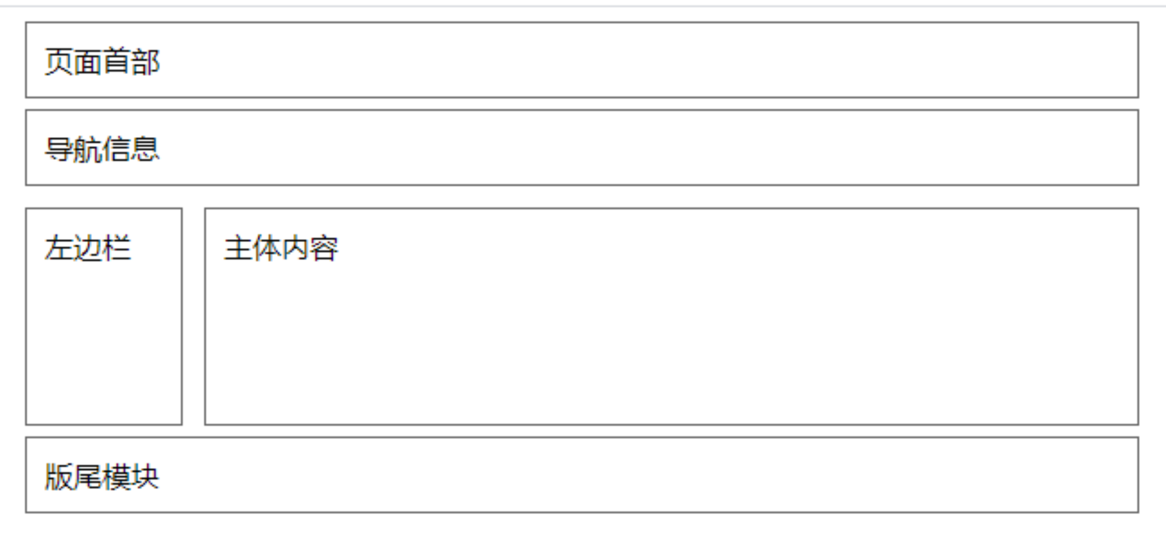
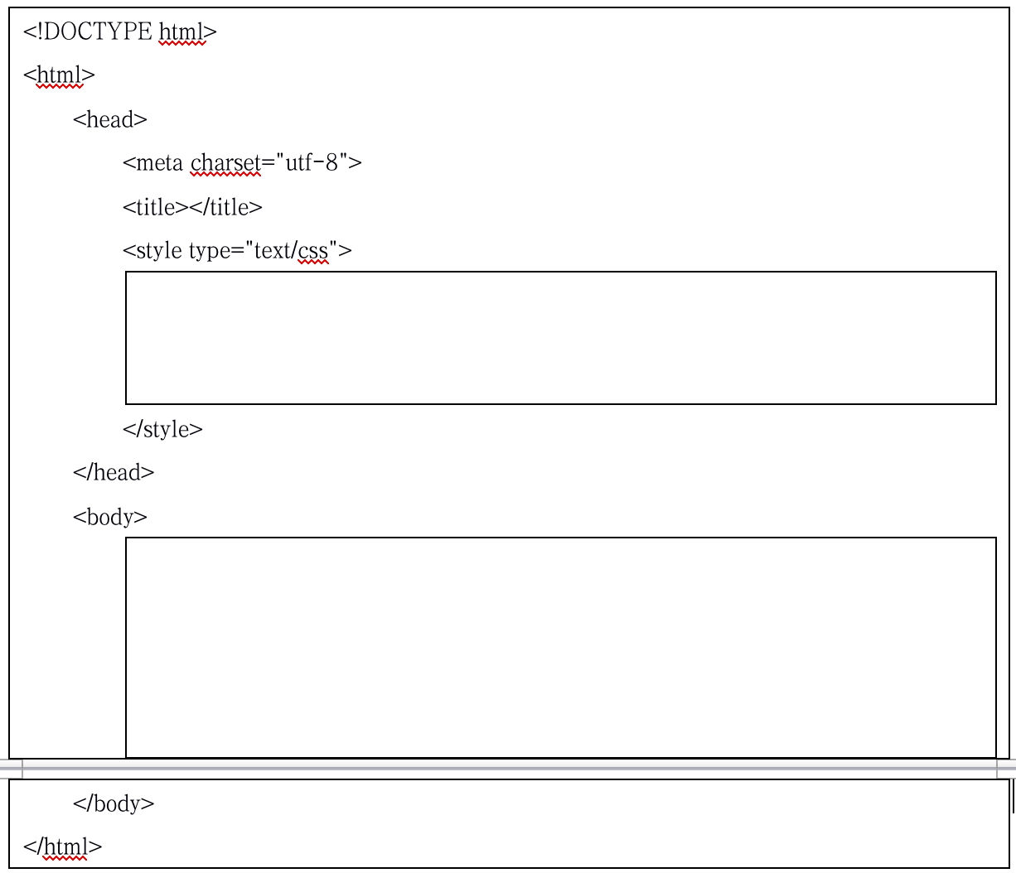

HTML
<!DOCTYPE html>
<html lang="en">
<head>
<meta charset="UTF-8">
<meta http-equiv="X-UA-Compatible" content="IE=edge">
<meta name="viewport" content="width=device-width, initial-scale=1.0">
<title>Document</title>
<style>
p {
border: 1px solid #000;
width: 500px;
height: 30px;
padding-top: 10px;
padding-left: 10px;
}
div.one {
display: inline-block;
border: 1px solid #000;
width: 80px;
height: 100px;
padding-top: 10px;
padding-left: 10px;
}
div.two {
display: inline-block;
border: 1px solid #000;
width: 402px;
height: 100px;
padding-top: 10px;
padding-left: 10px;
}
</style>
</head>
<body>
<p>页面首部</p>
<p>导航信息</p>
<div class="one">左边栏</div>
<div class="two">主体内容</div>
<p>版尾模块</p>
</body>
</html>

4. 实现一个水平导航如下图所示，请根据说明补全CSS相关代码。水平导航居中显示，背景圆角边框，边框有阴影，鼠标悬停时，导航链接加下划线，背景变色。 （考到-看考后总结）
HTML
<!DOCTYPE html>
<html>
<head>
<meta charset="utf-8">
<title></title>
<style type="text/css">
.nav{
height: 38px;
width:960px;
/*实现水平居中*/
color: #fff;
font-size: 16px;
font-family: Microsoft Yahei;
/*实现边框圆角，半径6px*/
: 5px 3px 10px #bfd255; /*实现边框阴影*/
: #bfd255; /*实现背景颜色*/
}
.nav a{
/*修改元素类型为块级元素*/
width: 120px;
height: 38px;
line-height: 38px;
/*实现文本居中*/
/*实现水平布局*/
color: #fff;
text-decoration: none;
; /*实现右边框样式：1px 实线 白色*/
}
{ /*实现悬停效果*/
background:#70891f;
/*超链接添加下划线*/
}
</style>
</head>
<body>
<div class="nav">
<a href="#">首页</a>
<a href="#">学院概况</a>
<a href="#">管理机构</a>
<a href="#">教学部门</a>
<a href="#">招生就业</a>
<a href="#">创新创业</a>
<a href="#">教辅部门</a>
<a href="#">教辅部门</a>
</div>
</body>
</html>

HTML
<!DOCTYPE html>
<html>
<head>
<meta charset="utf-8">
<title></title>
<style type="text/css">
.nav {
height: 38px;
width: 960px;
/*实现水平居中*/
margin: 0 auto;
color: #fff;
font-size: 16px;
font-family: Microsoft Yahei;
border-radius: 6px;/*实现边框圆角，半径6px*/
box-shadow: 5px 3px 10px #bfd255;/*实现边框阴影*/
background: #bfd255;/*实现背景颜色*/
}
.nav a {
display: block;/*修改元素类型为块级元素*/
width: 120px;
height: 38px;
line-height: 38px;
text-align: center;/*实现文本居中*/
float: left;/*实现水平布局*/
color: #fff;
text-decoration: none;
border-right:solid 1px #fff;/*实现右边框样式：1px 实线 白色*/
}
a:hover{/*实现悬停效果*/
background: #70891f;
text-decoration: underline;/*超链接添加下划线*/
}
</style>
</head>
<body>
<div class="nav">
<a href="#">首页</a>
<a href="#">学院概况</a>
<a href="#">管理机构</a>
<a href="#">教学部门</a>
<a href="#">招生就业</a>
<a href="#">创新创业</a>
<a href="#">教辅部门</a>
<a href="#">教辅部门</a>
</div>
</body>
</html>

实现一个如下图所示的表格。
表格：注释如何使用单外边框， 居中，边框宽度1px，内边距上下10px，左右20px。
所有th和td 内边距上下10px，左右20px 边框宽度1px 文本居中。
偶数行背景色：#EEE。
表头背景色：#0F0。
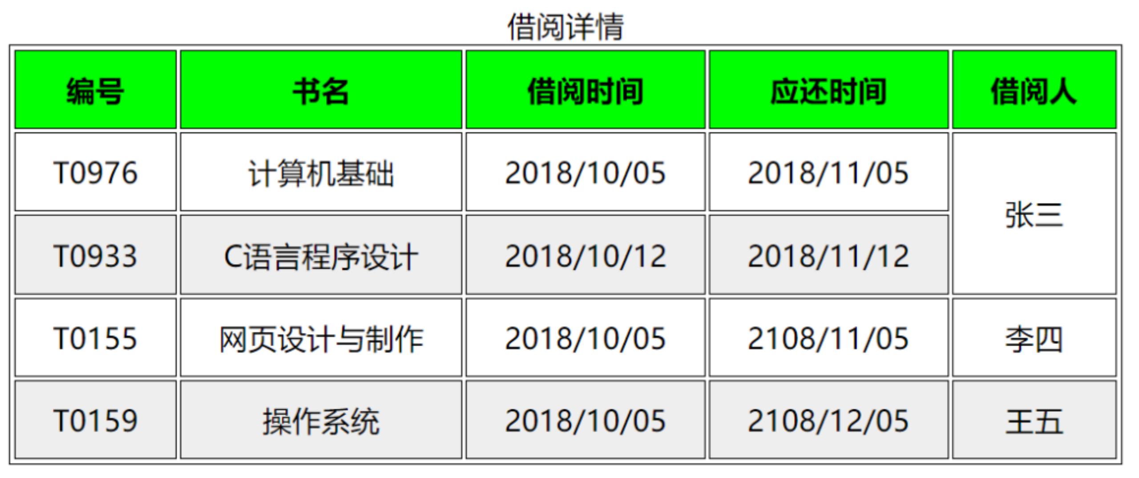

HTML
<!DOCTYPE html>
<html lang="en">
<head>
<meta charset="UTF-8">
<meta http-equiv="X-UA-Compatible" content="IE=edge">
<meta name="viewport" content="width=device-width, initial-scale=1.0">
<title>Document</title>
<style>
table {
/* 双边框*/
/* border-collapse: separate; */
/* 合并为单边框 */
/* border-collapse: collapse; */
margin: 0 auto;
/* margin: 10px 20px; */
border: 1px solid #000;
/* 上下 左右 表格外边距*/
}
td,th {
/* 设置边框粗细 */
padding:10px 20px;
border: 1px solid #000;
text-align: center;
}
tbody tr:nth-child(2n) {
background: #EEE;
}
thead tr:nth-child(1) {
background: #0F0;
}
</style>
</head>
<body>
<table>
<caption>借阅详情</caption>
<thead>
<tr>
<th>编号</th>
<th>书名</th>
<th>借阅时间</th>
<th>应还时间</th>
<th>借阅人</th>
</tr>
</thead>
<tbody>
<tr>
<td>T0976</td>
<td>计算机基础</td>
<td>2018/10/05</td>
<td>2018/11/05</td>
<td rowspan='2'>张三</td>
</tr>
<tr>
<td>T0933</td>
<td>C语言程序设计</td>
<td>2018/10/12</td>
<td>2018/11/12</td>
</tr>
<tr>
<td>T0155</td>
<td>网页设计与知错</td>
<td>2018/10/05</td>
<td>2108/11/05</td>
<td>李四</td>
</tr>
<tr>
<td>T0159</td>
<td>操作系统</td>
<td>2018/10/05</td>
<td>2108/12/05</td>
<td>王五</td>
</tr>
</tbody>
</table>
</body>
</html>

设计开发一个注册页面(reg.hmtl)：
（1）仅占页面中间60%的位置
（2）包括用户名，密码，确认密码，Email，电话等基本注册信息
（3）要有提交按钮，并提交到另外一个页面（index.html），提示注册成功的信息
（4）文本框设置相应的颜色，边框大小，样式等，保证页面的美观度。（H5文档名为reg.html，CSS文件名为reg.css）
试画出页面设计草图，书写必要的HTML5代码和CSS3样式。
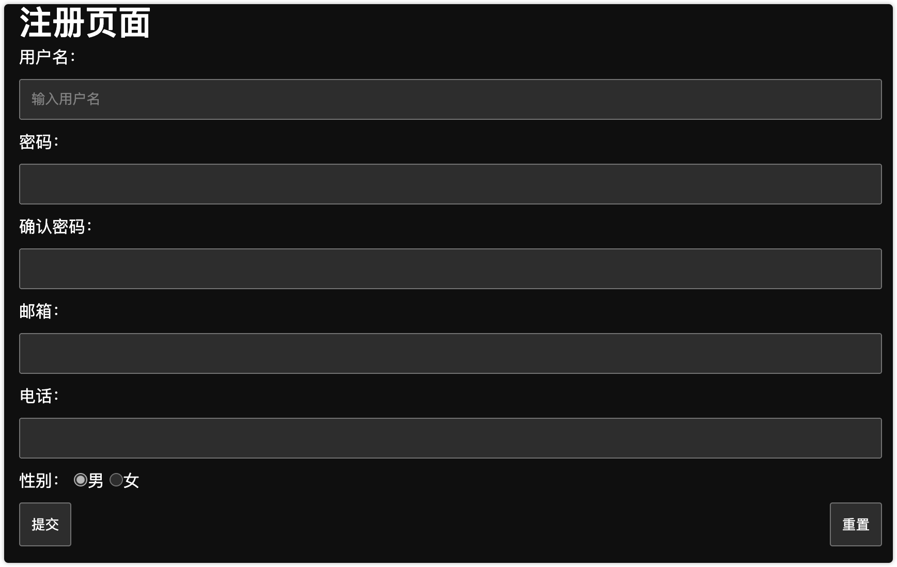

reg.html
HTML
<body>
<!-- atction method:提交的方法 get(默认)/post post隐私传输 -->
<form action="index.html" method="post">
<h1>注册页面</h1>
<label for="name">用户名：</label>
<input type="text" id="name" placeholder="输入用户名" maxlength="10" autofocus>
<label for="pw">密码：</label>
<input type="password" id="pw" >
<label for="pw2">确认密码：</label>
<input type="password" id="pw2" >
<label for="email">邮箱：</label>
<input type="email" id="email" >
<label for="tel">电话：</label>
<input type="tel" id="tel" >
<label for="sex">性别：</label>
<input type="radio" id="sex">男
<input type="radio" id="sex"checked>女
<div class="clearfix">
<input type="submit" value="提交" onclick="alert('注册成功')">
<input type="reset" value="重置">
</div>
</form>
</body>

reg.css
HTML
<style>
* {
margin: 0;
padding: 0;
}
.clearfix::before
.clearfix::after {
content: "";
display: table;
}
.clearfix::after {
clear: both;
top: 0;
bottom: 0;
vertical-align: middle;
}
form {
margin: 0 auto;
width: 60%;
}
input[type='text'],
input[type='password'],
input[type='email'],
input[type='tel'] {
width: 100%;
padding: 10px;
margin: 10px;
box-sizing: border-box;
}
input[type='submit'],
input[type='reset'] {
padding: 10px;
margin: 10px;
box-sizing: border-box;
}
input[type='reset'] {
float: right;
}
</style>

可能

6.设计开发一个注册页面：（1）包括用户名，密码，确认密码，Email，电话等基本注册信息.用户名最多输入10个字符，且自动获取焦点。（2）要有提交按钮，并提交到另外一个页面（index.html），要有重置按钮。
试画出页面设计草图，书写必要的HTML5代码和CSS3样式。
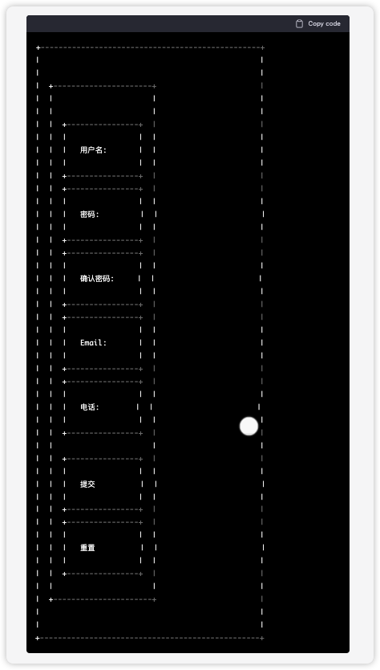
HTML
<!DOCTYPE html>
<html lang="en">
<head>
<meta charset="UTF-8" />
<meta http-equiv="X-UA-Compatible" content="IE=edge" />
<meta name="viewport" content="width=device-width, initial-scale=1.0" />
<title>Document</title>
<style>
* {
margin: 0;
padding: 0;
}
.clearfix::before
.clearfix::after {
content: "";
display: table;
}
.clearfix::after {
clear: both;
top: 0;
bottom: 0;
vertical-align: middle;
}
form {
margin: 0 auto;
width: 60%;
}
input[type='text'],
input[type='password'],
input[type='email'],
input[type='tel'] {
width: 100%;
padding: 10px;
margin: 10px 0;
box-sizing: border-box;
}
input[type='submit'],
input[type='reset'] {
padding: 10px;
margin: 10px 0;
box-sizing: border-box;
}
input[type='reset'] {
float: right;
}
</style>
</head>
<body>
<!-- atction method:提交的方法 get(默认)/post post隐私传输 -->
<form action="index.html" method="post">
<h1>注册页面</h1>
<label for="name">用户名：</label>
<input type="text" name="" id="name" placeholder="输入用户名" maxlength="10" autofocus>
<label for="pw">密码：</label>
<input type="password" name="" id="pw" >
<label for="pw">确认密码：</label>
<input type="password" id="pw" >
<label for="email">邮箱：</label>
<input type="email" id="email" n>
<label for="tel">电话：</label>
<input type="tel" id="tel" >
<label for="sex">性别：</label>
<div class="clearfix">
<input type="submit" value="提交" onclick="alert('注册成功')">
<input type="reset" value="重置">
</div>
</form>
</body>
</html>

3.设计制作一个小说阅读页面，要求：
（1）画出页面设计草图，保证页面的美观度；
（2）编写HTML5和CSS3代码实现页面，页面名称为story.html，CSS文件名为story.css;
（3）页面中至少包含文本，图片；
（4）至少包含3种链接。

story.html
HTML
<!DOCTYPE html>
<html>
<head>
<meta charset="UTF-8">
<title>小说阅读页面</title>
<link rel="stylesheet" type="text/css" href="story.css">
</head>
<body>
<header>
<h1>小说阅读页面</h1>
</header>
<nav>
<ul>
<li><a href="#introduction">简介</a></li>
<li><a href="#chapter1">第一章</a></li>
<li><a href="#chapter2">第二章</a></li>
</ul>
</nav>
<main>
<section id="introduction">
<h2>简介</h2>
<p>这是一本精彩的小说，接下来我们开始阅读。</p>
<img src="cover.jpg" alt="封面">
</section>
<section id="chapter1">
<h2>第一章</h2>
<p>这是第一章的内容。</p>
</section>
<section id="chapter2">
<h2>第二章</h2>
<p>这是第二章的内容。</p>
</section>
</main>
<footer>
<p>&copy;2023 小说阅读页面</p>
</footer>
</body>
</html>

story.css
HTML
body {
font-family: Arial, sans-serif;
background-color: #F2F2F2;
}
header {
background-color: #333333;
color: #FFFFFF;
padding: 20px;
text-align: center;
}
nav {
background-color: #333333;
color: #FFFFFF;
padding: 10px;
text-align: center;
}
nav ul {
list-style: none;
margin: 0;
padding: 0;
display: inline-block;
}
nav li {
display: inline-block;
margin-right: 10px;
}
nav a {
color: #FFFFFF;
text-decoration: none;
}
main {
padding: 20px;
}
section {
background-color: #FFFFFF;
padding: 20px;
margin-bottom: 20px;

考后总结
- 倒数第二题指定字体是font-family ：font-family: Microsoft Yahei; 还考来去除ul和ol项目编号 list-style-type: none;
- 最后一题下面的原题

